LSTM



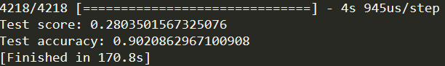

GRU



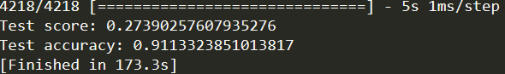

SimpleRNN



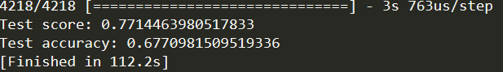

CNN